Error: Reference source not found
Error: Reference source not found

版本 <1.0>
修订历史记录
日期 | 版本 | 说明 | 作者
2016-7-11 | 1.0 | 初始版本 | 武晶建

目录
1. 简介 9
1.1 目的 9
1.2 范围 9
1.3 定义、首字母缩写词和缩略语 9
1.4 参考资料 9
1.5 概述 9
2. 构架表示方式 9
3. 构架目标和约束 9
3.1 分层结构 10
3.1.1 MAS-会话层 10
3.1.2 MAS-页面展现层 10
3.1.3 MAS接口调用层 10
3.1.4 JAVA控制层 10
3.1.5 JAVA业务层 11
3.1.6 JAVA数据层 11
3.2 功能划分 11
3.2.1 业务模块 11
3.2.2 前台框架 11
3.2.3 公共组件 12
3.2.4 外部信息交换 12
4. 接口定义 12
5. 权限模型 14
6. 数据库设计 17
6.1 表格c_project_dynamic 17
6.1.1 表格c_project_dynamic的列清单 17
6.2 表格c_project_dynamic_tmp 18
6.2.1 表格c_project_dynamic_tmp的列清单 18
6.3 表格c_team_dynamic 18
6.3.1 表格c_team_dynamic的列清单 18
6.4 表格c_team_dynamic_tmp 18
6.4.1 表格c_team_dynamic_tmp的列清单 18
6.5 表格c_user_dynamic 19
6.5.1 表格c_user_dynamic的列清单 19
6.6 表格c_user_dynamic_tmp 19
6.6.1 表格c_user_dynamic_tmp的列清单 19
6.7 表格invitationcode 20
6.7.1 表格invitationcode的列清单 20
6.8 表格t_action 20
6.8.1 表格t_action的列清单 20
6.9 表格t_advice 21
6.9.1 表格t_advice的列清单 21
6.10 表格t_app 21
6.10.1 表格t_app的列清单 21
6.11 表格t_app_channel 23
6.11.1 表格t_app_channel的列清单 23
6.12 表格t_app_package 23
6.12.1 表格t_app_package的列清单 23
6.13 表格t_app_patch 25
6.13.1 表格t_app_patch的列清单 25
6.14 表格t_app_version 26
6.14.1 表格t_app_version的列清单 26
6.15 表格t_app_widget 27
6.15.1 表格t_app_widget的列清单 28
6.16 表格t_backup_log 28
6.16.1 表格t_backup_log的列清单 28
6.17 表格t_bug 29
6.17.1 表格t_bug的列清单 29
6.18 表格t_bug_auth 30
6.18.1 表格t_bug_auth的列清单 30
6.19 表格t_bug_mark 30
6.19.1 表格t_bug_mark的列清单 30
6.20 表格t_bug_member 31
6.20.1 表格t_bug_member的列清单 31
6.21 表格t_bug_module 31
6.21.1 表格t_bug_module的列清单 31
6.22 表格t_bug_status_sort 31
6.22.1 表格t_bug_status_sort的列清单 32
6.23 表格t_bug_survey 32
6.23.1 表格t_bug_survey的列清单 32
6.24 表格t_document 32
6.24.1 表格t_document的列清单 32
6.25 表格t_document_chapter 33
6.25.1 表格t_document_chapter的列清单 33
6.26 表格t_document_marker 34
6.26.1 表格t_document_marker的列清单 34
6.27 表格t_dynamic 34
6.27.1 表格t_dynamic的列清单 34
6.28 表格t_dynamic_dependency 35
6.28.1 表格t_dynamic_dependency的列清单 35
6.29 表格t_dynamic_module 35
6.29.1 表格t_dynamic_module的列清单 35
6.30 表格t_engine 35
6.30.1 表格t_engine的列清单 35
6.31 表格t_enterprise 36
6.31.1 表格t_enterprise的列清单 36
6.32 表格t_entity_resource_rel 37
6.32.1 表格t_entity_resource_rel的列清单 37
6.33 表格t_git_operation_log 37
6.33.1 表格t_git_operation_log的列清单 37
6.34 表格t_identity_code 38
6.34.1 表格t_identity_code的列清单 38
6.35 表格t_man_admin 38
6.35.1 表格t_man_admin的列清单 38
6.36 表格t_man_backup_log 39
6.36.1 表格t_man_backup_log的列清单 39
6.37 表格t_man_disk_statistic 39
6.37.1 表格t_man_disk_statistic的列清单 40
6.38 表格t_man_log_action 40
6.38.1 表格t_man_log_action的列清单 40
6.39 表格t_man_manager_auth 40
6.39.1 表格t_man_manager_auth的列清单 40
6.40 表格t_man_module 41
6.40.1 表格t_man_module的列清单 41
6.41 表格t_man_operation_log 41
6.41.1 表格t_man_operation_log的列清单 41
6.42 表格t_man_platform_log 42
6.42.1 表格t_man_platform_log的列清单 42
6.43 表格t_man_process_config 42
6.43.1 表格t_man_process_config的列清单 42
6.44 表格t_man_process_template 43
6.44.1 表格t_man_process_template的列清单 43
6.45 表格t_man_setting 43
6.45.1 表格t_man_setting的列清单 43
6.46 表格t_man_task_config 46
6.46.1 表格t_man_task_config的列清单 47
6.47 表格t_man_task_config_relate 47
6.47.1 表格t_man_task_config_relate的列清单 47
6.48 表格t_man_user_active 47
6.48.1 表格t_man_user_active的列清单 47
6.49 表格t_member_complete 48
6.49.1 表格t_member_complete的列清单 48
6.50 表格t_mgr_action 48
6.50.1 表格t_mgr_action的列清单 48
6.51 表格t_notice 49
6.51.1 表格t_notice的列清单 49
6.52 表格t_notice_dependency 49
6.52.1 表格t_notice_dependency的列清单 49
6.53 表格t_notice_module 49
6.53.1 表格t_notice_module的列清单 50
6.54 表格t_notice_module_copy 50
6.54.1 表格t_notice_module_copy的列清单 50
6.55 表格t_permission 50
6.55.1 表格t_permission的列清单 50
6.56 表格t_permission_type 51
6.56.1 表格t_permission_type的列清单 51
6.57 表格t_permission_type_auth 51
6.57.1 表格t_permission_type_auth的列清单 51
6.58 表格t_plugin 52
6.58.1 表格t_plugin的列清单 52
6.59 表格t_plugin_category 52
6.59.1 表格t_plugin_category的列清单 52
6.60 表格t_plugin_resource 53
6.60.1 表格t_plugin_resource的列清单 53
6.61 表格t_plugin_version 53
6.61.1 表格t_plugin_version的列清单 53
6.62 表格t_process 54
6.62.1 表格t_process的列清单 55
6.63 表格t_process_auth 55
6.63.1 表格t_process_auth的列清单 55
6.64 表格t_process_member 56
6.64.1 表格t_process_member的列清单 56
6.65 表格t_project 56
6.65.1 表格t_project的列清单 56
6.66 表格t_project_auth 57
6.66.1 表格t_project_auth的列清单 57
6.67 表格t_project_category 57
6.67.1 表格t_project_category的列清单 57
6.68 表格t_project_member 58
6.68.1 表格t_project_member的列清单 58
6.69 表格t_project_sort 58
6.69.1 表格t_project_sort的列清单 58
6.70 表格t_resources 58
6.70.1 表格t_resources的列清单 58
6.71 表格t_role 59
6.71.1 表格t_role的列清单 59
6.72 表格t_role_auth 60
6.72.1 表格t_role_auth的列清单 60
6.73 表格t_settings_config 60
6.73.1 表格t_settings_config的列清单 60
6.74 表格t_tag 60
6.74.1 表格t_tag的列清单 60
6.75 表格t_task 61
6.75.1 表格t_task的列清单 61
6.76 表格t_task_auth 62
6.76.1 表格t_task_auth的列清单 62
6.77 表格t_task_comment 62
6.77.1 表格t_task_comment的列清单 62
6.78 表格t_task_group 62
6.78.1 表格t_task_group的列清单 63
6.79 表格t_task_group_sort 63
6.79.1 表格t_task_group_sort的列清单 63
6.80 表格t_task_leaf 63
6.80.1 表格t_task_leaf的列清单 63
6.81 表格t_task_member 64
6.81.1 表格t_task_member的列清单 64
6.82 表格t_task_status_sort 65
6.82.1 表格t_task_status_sort的列清单 65
6.83 表格t_task_survey 65
6.83.1 表格t_task_survey的列清单 65
6.84 表格t_task_tag 65
6.84.1 表格t_task_tag的列清单 65
6.85 表格t_team 66
6.85.1 表格t_team的列清单 66
6.86 表格t_team_analy 66
6.86.1 表格t_team_analy的列清单 66
6.87 表格t_team_auth 67
6.87.1 表格t_team_auth的列清单 67
6.88 表格t_team_group 67
6.88.1 表格t_team_group的列清单 67
6.89 表格t_team_member 67
6.89.1 表格t_team_member的列清单 67
6.90 表格t_test 68
6.90.1 表格t_test的列清单 68
6.91 表格t_timedate 68
6.91.1 表格t_timedate的列清单 68
6.92 表格t_topic 68
6.92.1 表格t_topic的列清单 69
6.93 表格t_topic_auth 69
6.93.1 表格t_topic_auth的列清单 69
6.94 表格t_topic_comment 69
6.94.1 表格t_topic_comment的列清单 69
6.95 表格t_topic_member 70
6.95.1 表格t_topic_member的列清单 70
6.96 表格t_topic_resource 70
6.96.1 表格t_topic_resource的列清单 70
6.97 表格t_user 71
6.97.1 表格t_user的列清单 71
6.98 表格t_user_auth 72
6.98.1 表格t_user_auth的列清单 72
6.99 表格t_userchoiced 72
6.99.1 表格t_userchoiced的列清单 72
7. 用例视图 72
用例：创建任务 73
8. 进程视图 76
9. 部署视图 77
10. 实施视图 77
10.1 概述 77
10.2 层 77
11. 数据视图（可选） 77
12. 大小和性能 77
13. 质量 77

Error: Reference source not found

简介

目的
为了让众多的线下开发者更紧密的协同工作,由此产生了协同开发的雏形,并且结合AppCan整个的生态环境,融合了项目管理,代码托管,任务管理,bug管理以及打包测试，应用管理等等功能。

范围
所有参与协同开发的分析设计及开发人员都需要仔细阅读本文档，根据本文档描述的原则进行系统的分析设计工作。
负责软件系统集成的人员和配置管理人员也需要阅读本文档，用来指导系统的集成配置环境以及系统集成设置等工作。
本文档用以指导后续的系统分析设计工作，本文档的修订将影响后续所有的分析设计模型和相关文档。

定义、首字母缩写词和缩略语

参考资料

[本小节应完整地列出此软件构架文档中其他部分所引用的所有文档。每个文档应标有标题、报告号（如果适用）、日期和出版单位。列出可从中获取这些参考资料的来源。这些信息可以通过引用附录或其他文档来提供。]

概述

[本小节应说明此软件构架文档中其他部分所包含的内容，并解释此软件构架文档的组织方式。]
[本节说明当前系统所使用的软件构架及其表示方式。还会从用例视图、逻辑视图、进程视图、部署视图和实施视图中列出必需的那些视图，并分别说明这些视图包含哪些类型的模型元素。]

构架表示方式
本文首先描述了规划中的系统分层模型，系统的分层逻辑将作为系统设计的原则贯穿于系统设计的完整周期。系统进行分层最重要的目的是将服务层面和展现层进行解耦。将简单的计算、存储等功能剥离出来，采用公共的方式进行实现。将核心业务逻辑集中在一起，便于对业务逻辑进行配置和整理，同时降低前端开发对于业务人员的需要。
协同开发分为前端和后端两块服务，前端采用mas处理浏览器的用户请求，然后转发给后端Java服务获取数据,然后进行展现。

构架目标和约束
鉴于协同开发系统的复杂性，首先进行模块划分，确定系统各个模块的逻辑职责，然后对各个模块以及层次进行详细的描述。
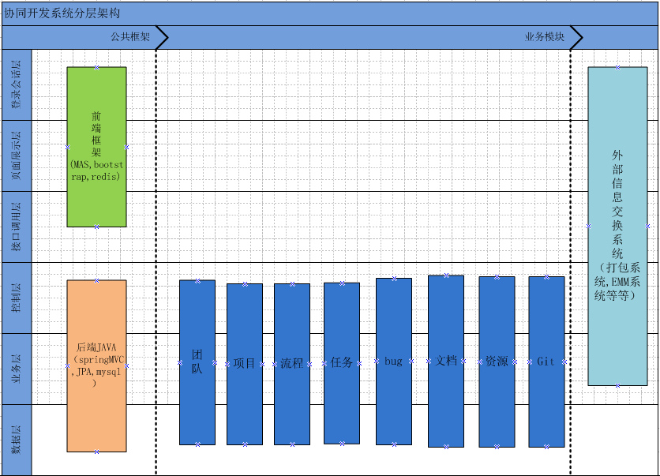
图一：系统分层结构图

分层结构
软件系统总共分为两大模块:前端MAS和后端JAVA模块;其中MAS模块负责用户的登录,页面展现,及接口转发;后端JAVA采用MVC模式负责各个业务模块(团队，项目，流程，任务,bug,文档,资源,git)的数据操作。分述如下：

MAS-会话层
MAS会话层只负责用户的登录会话信息,用户登录网站输入账号密码,如果匹配则由会话层记录用户的登录信息,否则返回错误信息,只有通过会话层才能进行后续操作。

MAS-页面展现层
MAS页面层负责提供业务过程的前台展示工作；展示用户完成业务工作所需要了解的信息，辅助用户录入业务数据、检查用户录入数据的完整性、校验用户录入数据的有效性。页面展示层将用户录入的信息提交给界面控制层；
将后端返回的JSON数据,展示到页面,采用bootstrap风格,并处理了浏览器的兼容性,兼顾美观和用户体验；

MAS接口调用层
MAS接口调用层主要负责前端js的服务调用到后端Java服务的路由,将对应的页面请求根据路由规则路由到对应的后端服务，然后返回后端服务所返回的数据给页面展现层去处理(本系统数据统一返回JSON格式)

JAVA控制层
JAVA控制层采用业内比较流行的框架SpringMVC,将请求包装为各个接口以供MAS端调用。

JAVA业务层
本系统业务模块分为团队，项目，流程，任务，bug，资源，文档，git服务(代码)；
团队:团队可以理解为实际工作环境中的一个team,团队下面有成员；当团队和EMM系统进行对接的时候(也可以理解为一个外包团队)。
项目:项目为实际工作中的一个开发项目,可以为这个项目的开发分配人员,并且不同的成员所属不通的角色,各司其职,在项目下可以创建流程,任务,bug，资源，文档,应用等等.
流程:流程为实际项目开发当中的一个阶段,比如需求调研阶段,开发阶段
任务:任务是实际项目运作过程当中处于高级别的管理员给项目中人员分配的一些工作，整个任务的生命周期都会有邮件服务的跟踪,比如某人给你分配了任务,或者你完成了对应的任务都会给相应的人发送邮件以提醒.
Bug:bug是作为项目运作过程当中产生的一些需要修复或者完善的点,bug同样可以指派给具体的人员落实,同样会有邮件服务的提醒.
资源:资源是在项目整个生命周期中产生的一些输出物,包括任务,bug的截图和项目各个阶段的输出.
文档:文档支持markdown语法，可以在线编辑，修改,同时发布之后的文档可以供所有人阅读。

JAVA数据层
Java数据层采用JPA操作MYSQL数据库,并保证每一个接口作为一个单独的事物处理，保证了功能点的原子性.

功能划分
整个系统分为公共框架、业务系统和外部信息交换系统三个部分。公共框架又分为前台框架和后台Java模块两个部分。

业务模块
业务模块指为完成特定用户业务要求而虚构的设计模块。
业务模块的定义的原则是根据不同的业务主体对象进行封装，将不同的业务主体对象分别封装在不同的模块中。业务模块对象之间允许存在引用关系，业务主体对象之间的引用关系需要参照系统分析模型中的定义。当前协同开发系统中的业务模块对象基本可以团队,项目,流程,任务,bug，文档,资源等。各个模块间的依赖引用关系如下：
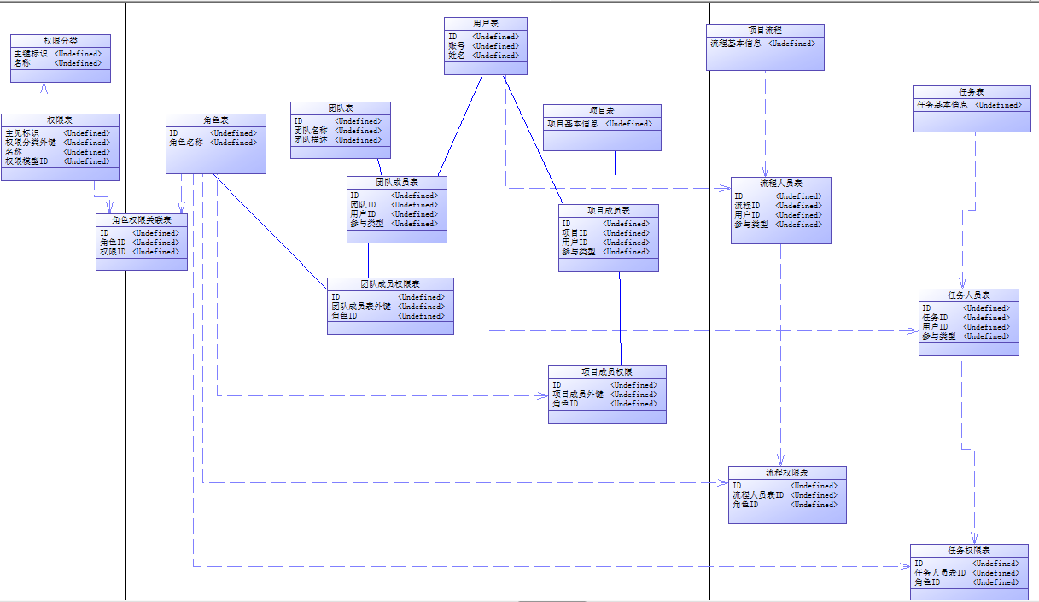

前台框架
前台框架为系统提供统一的前台展现支持，将所有系统涉及的展现控制都集中起来，保证业务系统对外展现的一致性；
前台框架提供了对页面元素的统一支持，包括页面分区、菜单管理、提示区管理、统一的bootstrap支持等。

公共组件
提供一系列公共服务支持，包括团队,项目，任务，流程，资源等创建，编辑，删除等功能。

外部信息交换
外部信息交换用于支持协同开发系统和周边系统之间的衔接,包括与git服务,EMM管理平台,打包服务等。
1.Git服务:协同中创建的应用对应git服务上的一个仓库,git服务提供仓库的初始化,授权,修改权限,及git客户端的增加文件，修改文件,推送等等一系列操作。
2.EMM管理平台:针对协同打包好的应用可以发布到EMM管理平台进行管理,EMM是企业级的管理平台,囊括了针对应用管理的全部功能,详见EMM管理平台手册。
3.打包服务: 提供协同中创建的手机应用的打包功能,协同中将打包信息发送到rabbitMQ消息队列中,打包服务器会读取对应的队列信息进行打包,并将打好的包上传到指定的服务器(比如阿里云),然后回调协同接口,告知打包结果.

接口定义
Java后端主要负责提供接口供前端框架调用,为了方便管理及维护,统一采用http接口定义,规则如下: http://ip:port/项目名称/模块名称/xxx,并且每个接口都需要在header中携带当前登录的用户id（loginUserId）
新增接口统一用post方法
修改接口统一用put方法
删除接口统一用delete方法
查询接口统一用get方法.
例如：
描述 | 接口定义 | http方法 | 参数
新增项目 | http://ip:port/项目名/project | post | name:项目名  detail:项目描述  xxxxx
查询项目 | http://ip:port/项目名/project/{projectId} | get | 项目ID
修改项目 | http://ip:port/项目名/project/{projectId} | put | 项目ID  name:项目名  detail:项目描述  xxxxx
删除项目 | http://ip:port/项目名/project/{projectId} | delete | 项目ID

接口的返回数据统一采用json格式:最外层必须包含status及message两个key.例如:查询任务列表接口返回结果如下:
{
"message": {
"total": 4,
"list": [
{
"id": 2009,
"createdAt": "2016-04-01 18:42:06",
"updatedAt": "2016-04-01 18:42:06",
"del": "NORMAL",
"detail": "测试邮件格式,测试邮件格式,收到请知会俺一声。",
"processId": 587,
"appId": -1,
"repeatable": "NONE",
"priority": "NORMAL",
"status": "NOFINISHED",
"lastStatusUpdateTime": 1459507565000,
"progress": 100,
"deadline": "2016-04-01",
"finishUserId": 710,
"finishDate": 1459507565000,
"groupId": 3,
"resourceTotal": 0,
"commentTotal": 0,
"processName": "",
"projectName": "",
"processEndTime": null,
"appName": "",
"projectId": 0,
"tag": null,
"comment": null,
"resource": null,
"leader": null,
"creator": null,
"member": null,
"taskLeafList": null,
"createdAtStr": "2016-04-01 18:42:06",
"updatedAtStr": "2016-04-01 18:42:06"
}
]
},
"status": "success"
}
如果接口调用成功返回status:为success,如果调用失败返回status:fail,并且message中为具体的错误信息.

权限模型
协同开发中的权限基于角色控制,此角色为数据权限,同一个人在不同的项目，团队，任务下所具有的权限是不一样的。权限基于以下几个要素：
A.权限:权限分为12类,具体如下
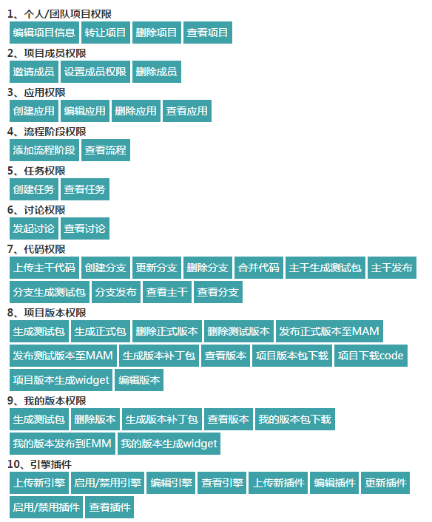
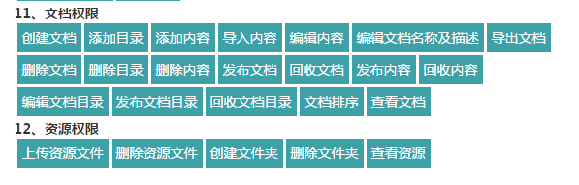
B.角色：包括如下选中项，每个角色都会设置对应的权限.
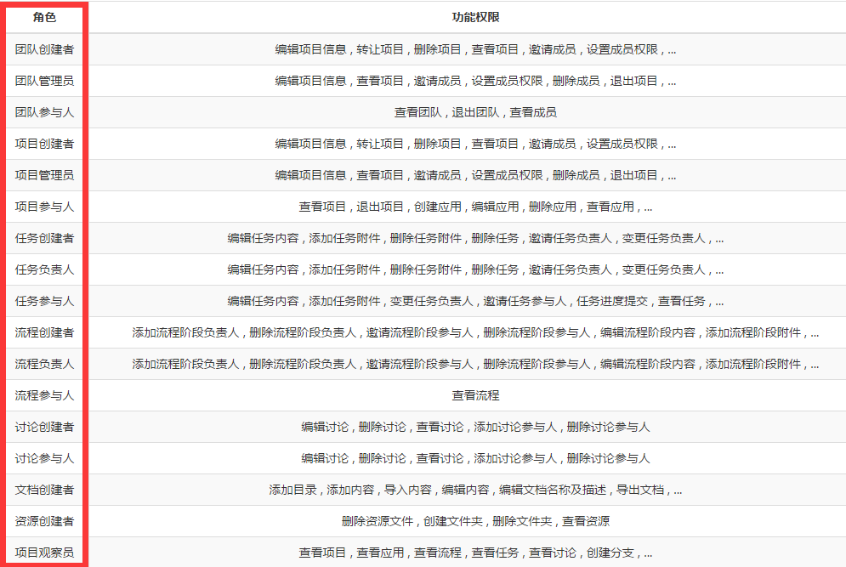
C:业务模型对应的成员表:每个业务模型都对应数据库三张表.
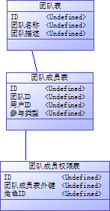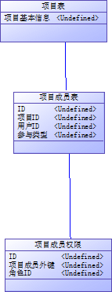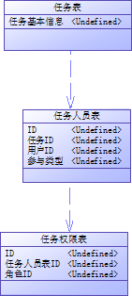
每个业务模型的权限表(团队成员权限表,项目成员权限表,任务成员权限表)中都有对应的某个人在某个人业务模型中的角色ID，通过角色ID就可以找到对应的权限信息.

数据库设计

表格c_project_dynamic

表格c_project_dynamic的列清单
名称 | 代码 | 注释 | 数据类型 | 长度 | 精度
id | id |  | bigint(20) | 20
prjid | prjid |  | bigint(20) | 20
prjname | prjname |  | varchar(255) | 255
taskdynamic | taskdynamic |  | int(11) | 11
totaldynamic | totaldynamic |  | int(11) | 11
totalmember | totalmember |  | int(11) | 11
v_time | v_time |  | datetime

表格c_project_dynamic_tmp

表格c_project_dynamic_tmp的列清单
名称 | 代码 | 注释 | 数据类型 | 长度 | 精度
id | id |  | bigint(20) | 20
prjid | prjid |  | bigint(20) | 20
prjname | prjname |  | varchar(255) | 255
taskdynamic | taskdynamic |  | int(11) | 11
v_time | v_time |  | datetime

表格c_team_dynamic

表格c_team_dynamic的列清单
名称 | 代码 | 注释 | 数据类型 | 长度 | 精度
id | id |  | bigint(20) | 20
taskdynamic | taskdynamic |  | int(11) | 11
teamid | teamid |  | bigint(20) | 20
teamname | teamname |  | varchar(255) | 255
totaldynamic | totaldynamic |  | int(11) | 11
totalmember | totalmember |  | int(11) | 11
v_time | v_time |  | datetime

表格c_team_dynamic_tmp

表格c_team_dynamic_tmp的列清单
名称 | 代码 | 注释 | 数据类型 | 长度 | 精度
id | id |  | bigint(20) | 20
taskdynamic | taskdynamic |  | int(11) | 11
teamid | teamid |  | bigint(20) | 20
teamname | teamname |  | varchar(255) | 255
v_time | v_time |  | datetime

表格c_user_dynamic

表格c_user_dynamic的列清单
名称 | 代码 | 注释 | 数据类型 | 长度 | 精度
account | account |  | varchar(255) | 255
id | id |  | bigint(20) | 20
taskdynamic | taskdynamic |  | int(11) | 11
totaldynamic | totaldynamic |  | int(11) | 11
userid | userid |  | bigint(20) | 20
username | username |  | varchar(255) | 255
v_time | v_time |  | datetime

表格c_user_dynamic_tmp

表格c_user_dynamic_tmp的列清单
名称 | 代码 | 注释 | 数据类型 | 长度 | 精度
account | account |  | varchar(255) | 255
id | id |  | bigint(20) | 20
taskdynamic | taskdynamic |  | int(11) | 11
userid | userid |  | bigint(20) | 20
v_time | v_time |  | datetime

表格invitationcode

表格invitationcode的列清单
名称 | 代码 | 注释 | 数据类型 | 长度 | 精度
checkStatus | checkStatus | 后台审核状态(needCheck 待审核，available审核通过) | varchar(20) | 20
createTime | createTime |  | timestamp
enterCoopStatus | enterCoopStatus | 是否通过邀请码验证(needCode需要邀请码，available不需要邀请码) | varchar(20) | 20
id | id |  | bigint(20) | 20
myCode | myCode |  | varchar(8) | 8
systemCode | systemCode | 登录协同后系统赠送的邀请码 | varchar(8) | 8
username | username | 用户名 | varchar(200) | 200
userType | userType | personal个人,enterprise 企业 | varchar(255) | 255

表格t_action

表格t_action的列清单
名称 | 代码 | 注释 | 数据类型 | 长度 | 精度
authRelatedType | authRelatedType |  | int(11) | 11
createdAt | createdAt |  | datetime
del | del |  | tinyint(4) | 4
id | id |  | bigint(20) | 20
method | method |  | varchar(6) | 6
name | name |  | varchar(50) | 50
pattern | pattern |  | varchar(255) | 255
targetType | targetType |  | int(11) | 11
updatedAt | updatedAt |  | datetime

表格t_advice

表格t_advice的列清单
名称 | 代码 | 注释 | 数据类型 | 长度 | 精度
content | content |  | longtext
createdAt | createdAt |  | datetime
del | del |  | tinyint(4) | 4
id | id |  | bigint(20) | 20
updatedAt | updatedAt |  | datetime
userId | userId |  | bigint(20) | 20

表格t_app

表格t_app的列清单
名称 | 代码 | 注释 | 数据类型 | 长度 | 精度
appcanAppId | appcanAppId |  | varchar(255) | 255
appcanAppKey | appcanAppKey |  | varchar(255) | 255
appCategory | appCategory |  | varchar(255) | 255
AppSource | AppSource |  | bigint(20) | 20
appType | appType |  | int(11) | 11
codePullStatus | codePullStatus |  | varchar(255) | 255
createdAt | createdAt |  | datetime
del | del |  | tinyint(4) | 4
detail | detail |  | longtext
forbidPub | forbidPub |  | varchar(255) | 255
icon | icon |  | varchar(255) | 255
id | id |  | bigint(20) | 20
name | name |  | varchar(1000) | 1000
projectId | projectId |  | bigint(20) | 20
published | published |  | int(11) | 11
publishedAppCan | publishedAppCan |  | int(11) | 11
publishedTest | publishedTest |  | int(11) | 11
relativeRepoPath | relativeRepoPath |  | varchar(255) | 255
repoType | repoType |  | int(11) | 11
sourceGitRepo | sourceGitRepo |  | varchar(255) | 255
specialAppCanAppId | specialAppCanAppId |  | varchar(255) | 255
specialAppCanAppKey | specialAppCanAppKey |  | varchar(255) | 255
updatedAt | updatedAt |  | datetime
userId | userId |  | bigint(20) | 20

表格t_app_channel

表格t_app_channel的列清单
名称 | 代码 | 注释 | 数据类型 | 长度 | 精度
appId | appId |  | bigint(20) | 20
code | code |  | varchar(255) | 255
createdAt | createdAt |  | datetime
del | del |  | tinyint(4) | 4
detail | detail |  | varchar(255) | 255
id | id |  | bigint(20) | 20
name | name |  | varchar(255) | 255
updatedAt | updatedAt |  | datetime

表格t_app_package

表格t_app_package的列清单
名称 | 代码 | 注释 | 数据类型 | 长度 | 精度
appVersionId | appVersionId |  | bigint(20) | 20
buildJsonSettings | buildJsonSettings |  | text
buildLogUrl | buildLogUrl |  | varchar(255) | 255
buildMessage | buildMessage |  | varchar(255) | 255
buildStatus | buildStatus |  | int(11) | 11
buildType | buildType |  | int(11) | 11
channelCode | channelCode |  | varchar(255) | 255
createdAt | createdAt |  | datetime
del | del |  | tinyint(4) | 4
downloadUrl | downloadUrl |  | varchar(255) | 255
fileSize | fileSize |  | bigint(20) | 20
hardwareAccelerated | hardwareAccelerated |  | int(11) | 11
id | id |  | bigint(20) | 20
increUpdateIF | increUpdateIF |  | int(11) | 11
newAppCanAppId | newAppCanAppId |  | varchar(255) | 255
newAppCanAppKey | newAppCanAppKey |  | varchar(255) | 255
osType | osType |  | int(11) | 11
publised | publised |  | int(11) | 11
publisedAppCan | publisedAppCan |  | int(11) | 11
publisedTest | publisedTest |  | int(11) | 11
pushIF | pushIF |  | int(11) | 11
qrCode | qrCode |  | varchar(255) | 255
terminalType | terminalType |  | int(11) | 11
updatedAt | updatedAt |  | datetime
updateSwith | updateSwith |  | int(11) | 11
userId | userId |  | bigint(20) | 20
versionDescription | versionDescription |  | varchar(255) | 255
versionNo | versionNo |  | varchar(255) | 255

表格t_app_patch

表格t_app_patch的列清单
名称 | 代码 | 注释 | 数据类型 | 长度 | 精度
baseAppVersionId | baseAppVersionId |  | bigint(20) | 20
createdAt | createdAt |  | datetime
del | del |  | tinyint(4) | 4
fileName | fileName |  | varchar(255) | 255
fileSize | fileSize |  | bigint(20) | 20
id | id |  | bigint(20) | 20
published | published |  | int(11) | 11
publishedTest | publishedTest |  | int(11) | 11
seniorAppVersionId | seniorAppVersionId |  | bigint(20) | 20
type | type |  | int(11) | 11
updatedAt | updatedAt |  | datetime
userId | userId |  | bigint(20) | 20
versionDescription | versionDescription |  | varchar(255) | 255
versionNo | versionNo |  | varchar(255) | 255

表格t_app_version

表格t_app_version的列清单
名称 | 代码 | 注释 | 数据类型 | 长度 | 精度
appId | appId |  | bigint(20) | 20
branchName | branchName |  | varchar(255) | 255
branchZipName | branchZipName |  | varchar(255) | 255
branchZipSize | branchZipSize |  | bigint(20) | 20
createdAt | createdAt |  | datetime
del | del |  | tinyint(4) | 4
id | id |  | bigint(20) | 20
newVersionNo | newVersionNo |  | varchar(255) | 255
oldVersionNo | oldVersionNo |  | varchar(255) | 255
patchOrFull | patchOrFull |  | int(11) | 11
patchPublishedProduct | patchPublishedProduct |  | int(11) | 11
patchPublishedTest | patchPublishedTest |  | int(11) | 11
patchType | patchType |  | int(11) | 11
tagName | tagName |  | varchar(255) | 255
type | type |  | int(11) | 11
updatedAt | updatedAt |  | datetime
userId | userId |  | bigint(20) | 20
versionDescription | versionDescription |  | longtext
versionNo | versionNo |  | varchar(255) | 255
widgetName | widgetName |  | varchar(255) | 255
widgetPublised | widgetPublised |  | int(11) | 11
widgetPublisedTest | widgetPublisedTest |  | int(11) | 11

表格t_app_widget

表格t_app_widget的列清单
名称 | 代码 | 注释 | 数据类型 | 长度 | 精度
appVersionId | appVersionId |  | bigint(20) | 20
createdAt | createdAt |  | datetime
del | del |  | tinyint(4) | 4
fileName | fileName |  | varchar(255) | 255
fileSize | fileSize |  | bigint(20) | 20
id | id |  | bigint(20) | 20
publised | publised |  | int(11) | 11
publisedTest | publisedTest |  | int(11) | 11
updatedAt | updatedAt |  | datetime
userId | userId |  | bigint(20) | 20
versionDescription | versionDescription |  | varchar(255) | 255
versionNo | versionNo |  | varchar(255) | 255

表格t_backup_log

表格t_backup_log的列清单
名称 | 代码 | 注释 | 数据类型 | 长度 | 精度
backupDetail | backupDetail |  | varchar(255) | 255
backupPath | backupPath |  | varchar(255) | 255
backupTime | backupTime |  | datetime
createdAt | createdAt |  | datetime
del | del |  | tinyint(4) | 4
id | id |  | bigint(20) | 20
serverIp | serverIp |  | varchar(255) | 255
serverName | serverName |  | varchar(255) | 255
updatedAt | updatedAt |  | datetime

表格t_bug

表格t_bug的列清单
名称 | 代码 | 注释 | 数据类型 | 长度 | 精度
affectVersion | affectVersion | 影响版本 | varchar(50) | 50
appId | appId |  | bigint(20) | 20
closeAt | closeAt | 关闭时间 | datetime
closeUserId | closeUserId | 关闭操作人 | bigint(20) | 20
createdAt | createdAt |  | datetime
del | del |  | int(1) | 1
detail | detail |  | varchar(1000) | 1000
id | id |  | bigint(20) | 20
lastModifyUserId | lastModifyUserId | 最后操作人 | bigint(20) | 20
moduleId | moduleId | 模块ID | bigint(20) | 20
priority | priority | 优先级 | int(1) | 1
processId | processId |  | bigint(20) | 20
resolveAt | resolveAt | 解决时间 | datetime
resolveUserId | resolveUserId | bug解决人 | bigint(20) | 20
resolveVersion | resolveVersion | 解决版本 | varchar(50) | 50
solution | solution | 解决方案 | int(1) | 1
status | status |  | int(1) | 1
title | title |  | varchar(1000) | 1000
updatedAt | updatedAt |  | timestamp

表格t_bug_auth

表格t_bug_auth的列清单
名称 | 代码 | 注释 | 数据类型 | 长度 | 精度
createdAt | createdAt |  | datetime
del | del |  | int(1) | 1
id | id |  | bigint(20) | 20
memberId | memberId |  | bigint(20) | 20
roleId | roleId |  | bigint(20) | 20
updatedAt | updatedAt |  | datetime

表格t_bug_mark

表格t_bug_mark的列清单
名称 | 代码 | 注释 | 数据类型 | 长度 | 精度
bugId | bugId |  | bigint(20) | 20
createdAt | createdAt |  | datetime
del | del |  | int(1) | 1
id | id |  | bigint(20) | 20
info | info |  | varchar(500) | 500
updatedAt | updatedAt |  | datetime
userId | userId |  | bigint(20) | 20

表格t_bug_member

表格t_bug_member的列清单
名称 | 代码 | 注释 | 数据类型 | 长度 | 精度
bugId | bugId |  | bigint(20) | 20
createdAt | createdAt |  | datetime
del | del |  | int(1) | 1
id | id |  | bigint(20) | 20
type | type | 0,创建者;1,指派人;2,参与人 | int(1) | 1
updatedAt | updatedAt |  | datetime
userId | userId | 用户ID | bigint(20) | 20

表格t_bug_module

表格t_bug_module的列清单
名称 | 代码 | 注释 | 数据类型 | 长度 | 精度
createdAt | createdAt |  | datetime
creatorId | creatorId | 创建者 | bigint(20) | 20
del | del |  | int(1) | 1
id | id |  | bigint(20) | 20
managerId | managerId | 负责人 | bigint(20) | 20
name | name |  | varchar(50) | 50
projectId | projectId |  | bigint(20) | 20
updatedAt | updatedAt |  | datetime

表格t_bug_status_sort

表格t_bug_status_sort的列清单
名称 | 代码 | 注释 | 数据类型 | 长度 | 精度
createdAt | createdAt |  | datetime
del | del |  | int(1) | 1
id | id |  | bigint(20) | 20
projectId | projectId | 项目ID | bigint(20) | 20
sort | sort |  | int(1) | 1
status | status |  | int(1) | 1
updatedAt | updatedAt |  | datetime
userId | userId | 用户ID | bigint(20) | 20

表格t_bug_survey

表格t_bug_survey的列清单
名称 | 代码 | 注释 | 数据类型 | 长度 | 精度
addNum | addNum | 新增任务数 | bigint(20) | 20
bugAt | bugAt | 任务日期 | varchar(10) | 10
completeNum | completeNum | 已完成任务数 | bigint(20) | 20
id | id |  | bigint(20) | 20
managerUserId | managerUserId | 用户ID | bigint(20) | 20
projectId | projectId | 任务ID | bigint(20) | 20
stockNum | stockNum | 存量任务数 | bigint(20) | 20

表格t_document

表格t_document的列清单
名称 | 代码 | 注释 | 数据类型 | 长度 | 精度
createdAt | createdAt |  | datetime
del | del |  | tinyint(4) | 4
describ | describ |  | text
id | id |  | bigint(20) | 20
name | name |  | varchar(255) | 255
projectId | projectId |  | bigint(20) | 20
pub | pub |  | tinyint(4) | 4
pubUrl | pubUrl |  | varchar(255) | 255
updatedAt | updatedAt |  | datetime
userId | userId |  | bigint(20) | 20

表格t_document_chapter

表格t_document_chapter的列清单
名称 | 代码 | 注释 | 数据类型 | 长度 | 精度
contentHTML | contentHTML |  | longtext
contentMD | contentMD |  | longtext
createdAt | createdAt |  | datetime
del | del |  | tinyint(4) | 4
documentId | documentId |  | bigint(20) | 20
id | id |  | bigint(20) | 20
name | name |  | varchar(255) | 255
parentId | parentId |  | bigint(20) | 20
pub | pub |  | tinyint(4) | 4
sort | sort |  | tinyint(4) | 4
type | type |  | tinyint(4) | 4
updatedAt | updatedAt |  | datetime
userId | userId |  | bigint(20) | 20

表格t_document_marker

表格t_document_marker的列清单
名称 | 代码 | 注释 | 数据类型 | 长度 | 精度
content | content |  | varchar(255) | 255
createdAt | createdAt |  | datetime
del | del |  | tinyint(4) | 4
docCId | docCId |  | bigint(20) | 20
id | id |  | bigint(20) | 20
target | target |  | varchar(255) | 255
updatedAt | updatedAt |  | datetime
userId | userId |  | bigint(20) | 20
userName | userName |  | varchar(255) | 255

表格t_dynamic

表格t_dynamic的列清单
名称 | 代码 | 注释 | 数据类型 | 长度 | 精度
createdAt | createdAt |  | datetime
del | del |  | tinyint(4) | 4
id | id |  | bigint(20) | 20
info | info |  | text
moduleType | moduleType |  | varchar(255) | 255
relationId | relationId |  | bigint(20) | 20
type | type |  | int(11) | 11
updatedAt | updatedAt |  | datetime
userId | userId |  | bigint(20) | 20

表格t_dynamic_dependency

表格t_dynamic_dependency的列清单
名称 | 代码 | 注释 | 数据类型 | 长度 | 精度
createdAt | createdAt |  | datetime
del | del |  | tinyint(4) | 4
dynamicId | dynamicId |  | bigint(20) | 20
entityId | entityId |  | bigint(20) | 20
entityType | entityType |  | varchar(255) | 255
id | id |  | bigint(20) | 20
updatedAt | updatedAt |  | datetime

表格t_dynamic_module

表格t_dynamic_module的列清单
名称 | 代码 | 注释 | 数据类型 | 长度 | 精度
createdAt | createdAt |  | datetime
del | del |  | tinyint(4) | 4
formatStr | formatStr |  | varchar(255) | 255
id | id |  | bigint(20) | 20
moduleIcon | moduleIcon |  | varchar(255) | 255
moduleType | moduleType |  | varchar(255) | 255
updatedAt | updatedAt |  | datetime

表格t_engine

表格t_engine的列清单
名称 | 代码 | 注释 | 数据类型 | 长度 | 精度
createdAt | createdAt |  | datetime
del | del |  | tinyint(4) | 4
downloadUrl | downloadUrl |  | varchar(255) | 255
filePath | filePath |  | varchar(255) | 255
id | id |  | bigint(20) | 20
osType | osType |  | int(11) | 11
packageDescription | packageDescription |  | varchar(255) | 255
pkgGitRepoUrl | pkgGitRepoUrl |  | varchar(255) | 255
projectId | projectId |  | bigint(20) | 20
status | status |  | int(11) | 11
type | type |  | int(11) | 11
updatedAt | updatedAt |  | datetime
uploadStatus | uploadStatus |  | int(11) | 11
versionDescription | versionDescription |  | varchar(255) | 255
versionNo | versionNo |  | varchar(255) | 255

表格t_enterprise

表格t_enterprise的列清单
名称 | 代码 | 注释 | 数据类型 | 长度 | 精度
createdAt | createdAt |  | datetime
del | del |  | tinyint(4) | 4
emailOrQQ | emailOrQQ |  | varchar(255) | 255
id | id |  | bigint(20) | 20
linkMan | linkMan |  | varchar(255) | 255
telephone | telephone |  | bigint(20) | 20
updatedAt | updatedAt |  | datetime

表格t_entity_resource_rel

表格t_entity_resource_rel的列清单
名称 | 代码 | 注释 | 数据类型 | 长度 | 精度
createdAt | createdAt |  | datetime
del | del |  | tinyint(4) | 4
entityId | entityId |  | bigint(20) | 20
entityType | entityType |  | int(11) | 11
id | id |  | bigint(20) | 20
resourceId | resourceId |  | bigint(20) | 20
updatedAt | updatedAt |  | datetime

表格t_git_operation_log

表格t_git_operation_log的列清单
名称 | 代码 | 注释 | 数据类型 | 长度 | 精度
account | account |  | varchar(255) | 255
appId | appId |  | bigint(20) | 20
createdAt | createdAt |  | datetime
del | del |  | tinyint(4) | 4
gitRemoteUrl | gitRemoteUrl |  | varchar(255) | 255
id | id |  | bigint(20) | 20
type | type |  | int(11) | 11
updatedAt | updatedAt |  | datetime
userId | userId |  | bigint(20) | 20

表格t_identity_code

表格t_identity_code的列清单
名称 | 代码 | 注释 | 数据类型 | 长度 | 精度
code | code |  | varchar(255) | 255
createdAt | createdAt |  | datetime
del | del |  | tinyint(4) | 4
email | email |  | varchar(255) | 255
id | id |  | bigint(20) | 20
updatedAt | updatedAt |  | datetime
userId | userId |  | bigint(20) | 20

表格t_man_admin

表格t_man_admin的列清单
名称 | 代码 | 注释 | 数据类型 | 长度 | 精度
account | account |  | varchar(255) | 255
address | address |  | varchar(255) | 255
cellphone | cellphone |  | varchar(255) | 255
createdAt | createdAt |  | datetime
del | del |  | tinyint(4) | 4
email | email |  | varchar(255) | 255
icon | icon |  | varchar(255) | 255
id | id |  | bigint(20) | 20
password | password |  | varchar(255) | 255
qq | qq |  | varchar(255) | 255
remarks | remarks |  | varchar(255) | 255
status | status |  | tinyint(4) | 4
type | type |  | tinyint(4) | 4
updatedAt | updatedAt |  | datetime
userName | userName |  | varchar(255) | 255

表格t_man_backup_log

表格t_man_backup_log的列清单
名称 | 代码 | 注释 | 数据类型 | 长度 | 精度
backupDetail | backupDetail |  | varchar(255) | 255
backupFileName | backupFileName |  | varchar(255) | 255
backupPath | backupPath |  | varchar(255) | 255
backupTime | backupTime |  | datetime
createdAt | createdAt |  | datetime
del | del |  | tinyint(4) | 4
id | id |  | bigint(20) | 20
serverIp | serverIp |  | varchar(255) | 255
serverName | serverName |  | varchar(255) | 255
status | status |  | int(11) | 11
updatedAt | updatedAt |  | datetime

表格t_man_disk_statistic

表格t_man_disk_statistic的列清单
名称 | 代码 | 注释 | 数据类型 | 长度 | 精度
createdAt | createdAt |  | datetime
del | del |  | tinyint(4) | 4
host | host |  | varchar(255) | 255
hostName | hostName |  | varchar(255) | 255
id | id |  | bigint(20) | 20
unUsedInfo | unUsedInfo |  | longtext
updatedAt | updatedAt |  | datetime
usedInfo | usedInfo |  | longtext

表格t_man_log_action

表格t_man_log_action的列清单
名称 | 代码 | 注释 | 数据类型 | 长度 | 精度
createdAt | createdAt |  | datetime
del | del |  | tinyint(4) | 4
id | id |  | bigint(20) | 20
name | name |  | varchar(50) | 50
pattern | pattern |  | varchar(255) | 255
targetType | targetType |  | int(11) | 11
updatedAt | updatedAt |  | datetime

表格t_man_manager_auth

表格t_man_manager_auth的列清单
名称 | 代码 | 注释 | 数据类型 | 长度 | 精度
createdAt | createdAt |  | datetime
del | del |  | tinyint(4) | 4
id | id |  | bigint(20) | 20
managerId | managerId |  | bigint(20) | 20
moduleId | moduleId |  | bigint(20) | 20
updatedAt | updatedAt |  | datetime

表格t_man_module

表格t_man_module的列清单
名称 | 代码 | 注释 | 数据类型 | 长度 | 精度
cnName | cnName |  | varchar(255) | 255
createdAt | createdAt |  | datetime
del | del |  | tinyint(4) | 4
enName | enName |  | varchar(255) | 255
id | id |  | bigint(20) | 20
parentId | parentId |  | bigint(20) | 20
type | type |  | int(11) | 11
updatedAt | updatedAt |  | datetime
url | url |  | varchar(255) | 255

表格t_man_operation_log

表格t_man_operation_log的列清单
名称 | 代码 | 注释 | 数据类型 | 长度 | 精度
account | account |  | varchar(255) | 255
createdAt | createdAt |  | datetime
del | del |  | tinyint(4) | 4
id | id |  | bigint(20) | 20
ip | ip |  | varchar(255) | 255
logActionId | logActionId |  | bigint(20) | 20
method | method |  | varchar(255) | 255
operationLog | operationLog |  | varchar(255) | 255
updatedAt | updatedAt |  | datetime

表格t_man_platform_log

表格t_man_platform_log的列清单
名称 | 代码 | 注释 | 数据类型 | 长度 | 精度
content | content |  | varchar(255) | 255
createdAt | createdAt |  | datetime
del | del |  | tinyint(4) | 4
filename | filename |  | varchar(255) | 255
hostName | hostName |  | varchar(255) | 255
id | id |  | bigint(20) | 20
logDate | logDate |  | datetime
updatedAt | updatedAt |  | datetime

表格t_man_process_config

表格t_man_process_config的列清单
名称 | 代码 | 注释 | 数据类型 | 长度 | 精度
createdAt | createdAt |  | datetime
creatorRoleStr | creatorRoleStr |  | varchar(255) | 255
del | del |  | tinyint(4) | 4
id | id |  | bigint(20) | 20
managerRoleStr | managerRoleStr |  | varchar(255) | 255
memberRoleStr | memberRoleStr |  | varchar(255) | 255
name | name |  | varchar(255) | 255
processTemplateId | processTemplateId |  | bigint(20) | 20
sequence | sequence |  | int(11) | 11
updatedAt | updatedAt |  | datetime

表格t_man_process_template

表格t_man_process_template的列清单
名称 | 代码 | 注释 | 数据类型 | 长度 | 精度
createdAt | createdAt |  | datetime
del | del |  | tinyint(4) | 4
id | id |  | bigint(20) | 20
name | name |  | varchar(255) | 255
status | status |  | int(11) | 11
updatedAt | updatedAt |  | datetime

表格t_man_setting

表格t_man_setting的列清单
名称 | 代码 | 注释 | 数据类型 | 长度 | 精度
authDeadTime | authDeadTime |  | varchar(255) | 255
authorizePath | authorizePath |  | varchar(255) | 255
authStatus | authStatus |  | varchar(255) | 255
createdAt | createdAt |  | datetime
del | del |  | tinyint(4) | 4
emailAccount | emailAccount |  | varchar(255) | 255
emailPassword | emailPassword |  | varchar(255) | 255
emailServerPort | emailServerPort |  | varchar(255) | 255
emailServerStatus | emailServerStatus |  | int(11) | 11
emailServerType | emailServerType |  | int(11) | 11
emailServerUrl | emailServerUrl |  | varchar(255) | 255
EMMAccessUrl | EMMAccessUrl |  | varchar(255) | 255
EMMAndroidPushUrl | EMMAndroidPushUrl |  | varchar(255) | 255
EMMContentManageUrl | EMMContentManageUrl |  | varchar(255) | 255
EMMDataReportUrl | EMMDataReportUrl |  | varchar(255) | 255
EMMDataStatisticUrl | EMMDataStatisticUrl |  | varchar(255) | 255
EMMDeviceManageUrl | EMMDeviceManageUrl |  | varchar(255) | 255
EMMPushBindUrl | EMMPushBindUrl |  | varchar(255) | 255
EMMTestAccessUrl | EMMTestAccessUrl |  | varchar(255) | 255
EMMTestAndroidPushUrl | EMMTestAndroidPushUrl |  | varchar(255) | 255
EMMTestContentManageUrl | EMMTestContentManageUrl |  | varchar(255) | 255
EMMTestDataReportUrl | EMMTestDataReportUrl |  | varchar(255) | 255
EMMTestDataStatisticUrl | EMMTestDataStatisticUrl |  | varchar(255) | 255
EMMTestDeviceManageUrl | EMMTestDeviceManageUrl |  | varchar(255) | 255
EMMTestPushBindUrl | EMMTestPushBindUrl |  | varchar(255) | 255
id | id |  | bigint(20) | 20
platBackupPath | platBackupPath |  | varchar(255) | 255
platExecuteTime | platExecuteTime |  | datetime
platExecuteTime_hour | platExecuteTime_hour |  | int(11) | 11
platExecuteTime_minutes | platExecuteTime_minutes |  | int(11) | 11
platInterval | platInterval |  | bigint(20) | 20
platLogo | platLogo |  | varchar(255) | 255
platName | platName |  | varchar(255) | 255
SYSdoMain | SYSdoMain |  | varchar(255) | 255
SYSIntegrateTime | SYSIntegrateTime |  | datetime
SYSKey | SYSKey |  | varchar(255) | 255
SYSStatus | SYSStatus |  | int(11) | 11
updatedAt | updatedAt |  | datetime
webAddr | webAddr |  | varchar(255) | 255

表格t_man_task_config

表格t_man_task_config的列清单
名称 | 代码 | 注释 | 数据类型 | 长度 | 精度
createdAt | createdAt |  | datetime
del | del |  | tinyint(4) | 4
id | id |  | bigint(20) | 20
name | name |  | varchar(255) | 255
status | status |  | int(11) | 11
updatedAt | updatedAt |  | datetime

表格t_man_task_config_relate

表格t_man_task_config_relate的列清单
名称 | 代码 | 注释 | 数据类型 | 长度 | 精度
createdAt | createdAt |  | datetime
del | del |  | tinyint(4) | 4
id | id |  | bigint(20) | 20
nextTaskId | nextTaskId |  | bigint(20) | 20
taskConfigId | taskConfigId |  | bigint(20) | 20
updatedAt | updatedAt |  | datetime

表格t_man_user_active

表格t_man_user_active的列清单
名称 | 代码 | 注释 | 数据类型 | 长度 | 精度
createdAt | createdAt |  | datetime
describ | describ |  | varchar(255) | 255
entityId | entityId |  | bigint(20) | 20
entityType | entityType |  | varchar(255) | 255
id | id |  | varchar(255) | 255
value | value |  | varchar(255) | 255

表格t_member_complete

表格t_member_complete的列清单
名称 | 代码 | 注释 | 数据类型 | 长度 | 精度
chartContent | chartContent | 图表内容 | char(1) | 1
loginUserId | loginUserId | 登陆人ID | bigint(20) | 20
projectId | projectId | 任务ID | bigint(20) | 20
userId | userId | 被选中的成员ID | varchar(100) | 100

表格t_mgr_action

表格t_mgr_action的列清单
名称 | 代码 | 注释 | 数据类型 | 长度 | 精度
authRelatedType | authRelatedType |  | int(11) | 11
createdAt | createdAt |  | datetime
del | del |  | tinyint(4) | 4
id | id |  | bigint(20) | 20
method | method |  | varchar(6) | 6
name | name |  | varchar(50) | 50
pattern | pattern |  | varchar(255) | 255
targetType | targetType |  | int(11) | 11
updatedAt | updatedAt |  | datetime

表格t_notice

表格t_notice的列清单
名称 | 代码 | 注释 | 数据类型 | 长度 | 精度
createdAt | createdAt |  | datetime
del | del |  | tinyint(4) | 4
id | id |  | bigint(20) | 20
noInfo | noInfo |  | varchar(1500) | 1500
noModuleType | noModuleType |  | varchar(255) | 255
noRead | noRead |  | int(11) | 11
recievedId | recievedId |  | bigint(20) | 20
updatedAt | updatedAt |  | datetime
userId | userId |  | bigint(20) | 20

表格t_notice_dependency

表格t_notice_dependency的列清单
名称 | 代码 | 注释 | 数据类型 | 长度 | 精度
createdAt | createdAt |  | datetime
del | del |  | tinyint(4) | 4
entityId | entityId |  | bigint(20) | 20
entityType | entityType |  | varchar(255) | 255
id | id |  | bigint(20) | 20
noticeId | noticeId |  | bigint(20) | 20
updatedAt | updatedAt |  | datetime

表格t_notice_module

表格t_notice_module的列清单
名称 | 代码 | 注释 | 数据类型 | 长度 | 精度
createdAt | createdAt |  | datetime
del | del |  | tinyint(4) | 4
id | id |  | bigint(20) | 20
noFormatStr | noFormatStr |  | varchar(255) | 255
noModuleType | noModuleType |  | varchar(255) | 255
updatedAt | updatedAt |  | datetime

表格t_notice_module_copy

表格t_notice_module_copy的列清单
名称 | 代码 | 注释 | 数据类型 | 长度 | 精度
createdAt | createdAt |  | datetime
del | del |  | tinyint(4) | 4
id | id |  | bigint(20) | 20
noFormatStr | noFormatStr |  | varchar(255) | 255
noModuleType | noModuleType |  | varchar(255) | 255
updatedAt | updatedAt |  | datetime

表格t_permission

表格t_permission的列清单
名称 | 代码 | 注释 | 数据类型 | 长度 | 精度
actionId | actionId |  | bigint(20) | 20
cnName | cnName |  | varchar(255) | 255
createdAt | createdAt |  | datetime
del | del |  | tinyint(4) | 4
enName | enName |  | varchar(255) | 255
id | id |  | bigint(20) | 20
typeId | typeId |  | bigint(20) | 20
updatedAt | updatedAt |  | datetime

表格t_permission_type

表格t_permission_type的列清单
名称 | 代码 | 注释 | 数据类型 | 长度 | 精度
cnName | cnName |  | varchar(255) | 255
createdAt | createdAt |  | datetime
del | del |  | tinyint(4) | 4
id | id |  | bigint(20) | 20
updatedAt | updatedAt |  | datetime

表格t_permission_type_auth

表格t_permission_type_auth的列清单
名称 | 代码 | 注释 | 数据类型 | 长度 | 精度
cnName | cnName |  | varchar(255) | 255
createdAt | createdAt |  | datetime
del | del |  | tinyint(4) | 4
enName | enName |  | varchar(255) | 255
id | id |  | bigint(20) | 20
permissionId | permissionId |  | bigint(20) | 20
permissionTypeId | permissionTypeId |  | bigint(20) | 20
roleId | roleId |  | bigint(20) | 20
updatedAt | updatedAt |  | datetime

表格t_plugin

表格t_plugin的列清单
名称 | 代码 | 注释 | 数据类型 | 长度 | 精度
categoryId | categoryId |  | bigint(20) | 20
cnName | cnName |  | varchar(255) | 255
createdAt | createdAt |  | datetime
del | del |  | tinyint(4) | 4
detail | detail |  | longtext
enName | enName |  | varchar(255) | 255
id | id |  | bigint(20) | 20
projectId | projectId |  | bigint(20) | 20
tutorial | tutorial |  | varchar(255) | 255
type | type |  | int(11) | 11
updatedAt | updatedAt |  | datetime

表格t_plugin_category

表格t_plugin_category的列清单
名称 | 代码 | 注释 | 数据类型 | 长度 | 精度
createdAt | createdAt |  | datetime
del | del |  | tinyint(4) | 4
id | id |  | bigint(20) | 20
name | name |  | varchar(255) | 255
status | status |  | int(11) | 11
updatedAt | updatedAt |  | datetime

表格t_plugin_resource

表格t_plugin_resource的列清单
名称 | 代码 | 注释 | 数据类型 | 长度 | 精度
absFilePath | absFilePath |  | varchar(255) | 255
createdAt | createdAt |  | datetime
del | del |  | tinyint(4) | 4
downloadUrl | downloadUrl |  | varchar(255) | 255
filePath | filePath |  | varchar(255) | 255
id | id |  | bigint(20) | 20
pluginVersionId | pluginVersionId |  | bigint(20) | 20
updatedAt | updatedAt |  | datetime
uploadStatus | uploadStatus |  | int(11) | 11
userId | userId |  | bigint(20) | 20

表格t_plugin_version

表格t_plugin_version的列清单
名称 | 代码 | 注释 | 数据类型 | 长度 | 精度
createdAt | createdAt |  | datetime
customDownloadUrl | customDownloadUrl |  | varchar(255) | 255
customResPackageUrl | customResPackageUrl |  | varchar(255) | 255
del | del |  | tinyint(4) | 4
downloadUrl | downloadUrl |  | varchar(255) | 255
filePath | filePath |  | varchar(255) | 255
id | id |  | bigint(20) | 20
osType | osType |  | int(11) | 11
pkgGitRepoUrl | pkgGitRepoUrl |  | varchar(255) | 255
pluginId | pluginId |  | bigint(20) | 20
resPackageUrl | resPackageUrl |  | varchar(255) | 255
status | status |  | int(11) | 11
updatedAt | updatedAt |  | datetime
uploadStatus | uploadStatus |  | int(11) | 11
versionDescription | versionDescription |  | varchar(255) | 255
versionNo | versionNo |  | varchar(255) | 255

表格t_process

表格t_process的列清单
名称 | 代码 | 注释 | 数据类型 | 长度 | 精度
createdAt | createdAt |  | datetime
del | del |  | tinyint(4) | 4
detail | detail |  | varchar(1000) | 1000
endDate | endDate |  | datetime
finishDate | finishDate |  | datetime
id | id |  | bigint(20) | 20
name | name |  | varchar(1000) | 1000
projectId | projectId |  | bigint(20) | 20
startDate | startDate |  | datetime
status | status |  | int(11) | 11
updatedAt | updatedAt |  | datetime
weight | weight |  | int(11) | 11

表格t_process_auth

表格t_process_auth的列清单
名称 | 代码 | 注释 | 数据类型 | 长度 | 精度
createdAt | createdAt |  | datetime
del | del |  | tinyint(4) | 4
id | id |  | bigint(20) | 20
memberId | memberId |  | bigint(20) | 20
roleId | roleId |  | bigint(20) | 20
updatedAt | updatedAt |  | datetime

表格t_process_member

表格t_process_member的列清单
名称 | 代码 | 注释 | 数据类型 | 长度 | 精度
createdAt | createdAt |  | datetime
del | del |  | tinyint(4) | 4
id | id |  | bigint(20) | 20
processId | processId |  | bigint(20) | 20
type | type |  | int(11) | 11
updatedAt | updatedAt |  | datetime
userId | userId |  | bigint(20) | 20

表格t_project

表格t_project的列清单
名称 | 代码 | 注释 | 数据类型 | 长度 | 精度
bizCompanyId | bizCompanyId |  | varchar(255) | 255
bizCompanyName | bizCompanyName |  | varchar(255) | 255
bizLicense | bizLicense |  | int(11) | 11
categoryId | categoryId |  | bigint(20) | 20
createdAt | createdAt |  | datetime
del | del |  | tinyint(4) | 4
detail | detail |  | text
finishDate | finishDate |  | date
id | id |  | bigint(20) | 20
name | name |  | varchar(1000) | 1000
productionEMMUrl | productionEMMUrl |  | varchar(255) | 255
status | status |  | int(11) | 11
teamId | teamId |  | bigint(20) | 20
testingEMMUrl | testingEMMUrl |  | varchar(255) | 255
type | type |  | int(11) | 11
updatedAt | updatedAt |  | datetime
uuid | uuid |  | varchar(255) | 255

表格t_project_auth

表格t_project_auth的列清单
名称 | 代码 | 注释 | 数据类型 | 长度 | 精度
createdAt | createdAt |  | datetime
del | del |  | tinyint(4) | 4
id | id |  | bigint(20) | 20
memberId | memberId |  | bigint(20) | 20
roleId | roleId |  | bigint(20) | 20
updatedAt | updatedAt |  | datetime

表格t_project_category

表格t_project_category的列清单
名称 | 代码 | 注释 | 数据类型 | 长度 | 精度
createdAt | createdAt |  | datetime
del | del |  | tinyint(4) | 4
id | id |  | bigint(20) | 20
name | name |  | varchar(255) | 255
updatedAt | updatedAt |  | datetime

表格t_project_member

表格t_project_member的列清单
名称 | 代码 | 注释 | 数据类型 | 长度 | 精度
createdAt | createdAt |  | datetime
del | del |  | tinyint(4) | 4
id | id |  | bigint(20) | 20
projectId | projectId |  | bigint(20) | 20
type | type |  | int(11) | 11
updatedAt | updatedAt |  | datetime
userId | userId |  | bigint(20) | 20

表格t_project_sort

表格t_project_sort的列清单
名称 | 代码 | 注释 | 数据类型 | 长度 | 精度
createdAt | createdAt |  | datetime
del | del |  | tinyint(4) | 4
id | id |  | bigint(20) | 20
projectId | projectId |  | bigint(20) | 20
sort | sort |  | bigint(20) | 20
updatedAt | updatedAt |  | datetime
userId | userId |  | bigint(20) | 20

表格t_resources

表格t_resources的列清单
名称 | 代码 | 注释 | 数据类型 | 长度 | 精度
createdAt | createdAt |  | datetime
del | del |  | tinyint(4) | 4
filePath | filePath |  | varchar(255) | 255
fileSize | fileSize |  | bigint(20) | 20
id | id |  | bigint(20) | 20
name | name |  | varchar(1000) | 1000
parentId | parentId |  | bigint(20) | 20
projectId | projectId |  | bigint(20) | 20
sourceType | sourceType |  | int(11) | 11
type | type |  | varchar(255) | 255
updatedAt | updatedAt |  | datetime
userId | userId |  | bigint(20) | 20
userName | userName |  | varchar(255) | 255

表格t_role

表格t_role的列清单
名称 | 代码 | 注释 | 数据类型 | 长度 | 精度
allowdel | allowdel |  | int(11) | 11
cnName | cnName |  | varchar(255) | 255
createdAt | createdAt |  | datetime
del | del |  | tinyint(4) | 4
enName | enName |  | varchar(255) | 255
id | id |  | bigint(20) | 20
parentId | parentId |  | bigint(20) | 20
updatedAt | updatedAt |  | datetime

表格t_role_auth

表格t_role_auth的列清单
名称 | 代码 | 注释 | 数据类型 | 长度 | 精度
createdAt | createdAt |  | datetime
del | del |  | tinyint(4) | 4
id | id |  | bigint(20) | 20
premissionId | premissionId |  | bigint(20) | 20
roleId | roleId |  | bigint(20) | 20
updatedAt | updatedAt |  | datetime

表格t_settings_config

表格t_settings_config的列清单
名称 | 代码 | 注释 | 数据类型 | 长度 | 精度
code | code |  | varchar(255) | 255
createdAt | createdAt |  | datetime
del | del |  | tinyint(4) | 4
describ | describ |  | varchar(255) | 255
id | id |  | bigint(20) | 20
type | type |  | varchar(255) | 255
updatedAt | updatedAt |  | datetime
value | value |  | varchar(255) | 255

表格t_tag

表格t_tag的列清单
名称 | 代码 | 注释 | 数据类型 | 长度 | 精度
createdAt | createdAt |  | datetime
del | del |  | tinyint(4) | 4
id | id |  | bigint(20) | 20
name | name |  | varchar(255) | 255
updatedAt | updatedAt |  | datetime

表格t_task

表格t_task的列清单
名称 | 代码 | 注释 | 数据类型 | 长度 | 精度
appId | appId |  | bigint(20) | 20
createdAt | createdAt |  | datetime
deadline | deadline |  | date
del | del |  | tinyint(4) | 4
detail | detail |  | longtext
finishDate | finishDate |  | datetime
finishUserId | finishUserId |  | bigint(20) | 20
groupId | groupId |  | bigint(20) | 20
id | id |  | bigint(20) | 20
lastStatusUpdateTime | lastStatusUpdateTime |  | datetime
oldStatus | oldStatus |  | int(1) | 1
priority | priority |  | int(11) | 11
processId | processId |  | bigint(20) | 20
progress | progress |  | int(11) | 11
repeatable | repeatable |  | int(11) | 11
status | status |  | int(1) | 1
updatedAt | updatedAt |  | datetime

表格t_task_auth

表格t_task_auth的列清单
名称 | 代码 | 注释 | 数据类型 | 长度 | 精度
createdAt | createdAt |  | datetime
del | del |  | tinyint(4) | 4
id | id |  | bigint(20) | 20
memberId | memberId |  | bigint(20) | 20
roleId | roleId |  | bigint(20) | 20
updatedAt | updatedAt |  | datetime

表格t_task_comment

表格t_task_comment的列清单
名称 | 代码 | 注释 | 数据类型 | 长度 | 精度
content | content |  | text
createdAt | createdAt |  | datetime
del | del |  | tinyint(4) | 4
id | id |  | bigint(20) | 20
replyTo | replyTo |  | bigint(20) | 20
taskId | taskId |  | bigint(20) | 20
updatedAt | updatedAt |  | datetime
userId | userId |  | bigint(20) | 20

表格t_task_group

表格t_task_group的列清单
名称 | 代码 | 注释 | 数据类型 | 长度 | 精度
createdAt | createdAt |  | datetime
del | del |  | int(1) | 1
id | id |  | bigint(20) | 20
name | name |  | varchar(50) | 50
projectId | projectId |  | bigint(20) | 20
sort | sort |  | int(11) | 11
updatedAt | updatedAt |  | datetime

表格t_task_group_sort

表格t_task_group_sort的列清单
名称 | 代码 | 注释 | 数据类型 | 长度 | 精度
createdAt | createdAt |  | datetime
del | del |  | int(1) | 1
groupId | groupId | 任务分组ID | bigint(20) | 20
id | id |  | bigint(20) | 20
projectId | projectId | 项目ID | bigint(20) | 20
sort | sort |  | int(2) | 2
updatedAt | updatedAt |  | datetime
userId | userId | 用户ID | bigint(20) | 20

表格t_task_leaf

表格t_task_leaf的列清单
名称 | 代码 | 注释 | 数据类型 | 长度 | 精度
appId | appId | 子任务所属应用ID | bigint(20) | 20
createdAt | createdAt |  | datetime
deadline | deadline |  | date
del | del |  | int(1) | 1
detail | detail | 子任务详细信息 | varchar(1000) | 1000
finishDate | finishDate |  | datetime
finishUserId | finishUserId |  | bigint(20) | 20
id | id |  | bigint(20) | 20
lastStatusUpdateTime | lastStatusUpdateTime | 最后状态改变时间 | datetime
managerUserId | managerUserId | 子任务负责人ID | bigint(20) | 20
processId | processId | 子任务所在流程ID | bigint(20) | 20
status | status |  | int(1) | 1
topTaskId | topTaskId |  | bigint(20) | 20
updatedAt | updatedAt |  | datetime

表格t_task_member

表格t_task_member的列清单
名称 | 代码 | 注释 | 数据类型 | 长度 | 精度
createdAt | createdAt |  | datetime
del | del |  | tinyint(4) | 4
id | id |  | bigint(20) | 20
taskId | taskId |  | bigint(20) | 20
type | type |  | int(11) | 11
updatedAt | updatedAt |  | datetime
userId | userId |  | bigint(20) | 20

表格t_task_status_sort

表格t_task_status_sort的列清单
名称 | 代码 | 注释 | 数据类型 | 长度 | 精度
createdAt | createdAt |  | datetime
del | del |  | tinyint(4) | 4
id | id |  | bigint(20) | 20
sort | sort |  | bigint(20) | 20
status | status |  | int(11) | 11
updatedAt | updatedAt |  | datetime
userId | userId |  | bigint(20) | 20

表格t_task_survey

表格t_task_survey的列清单
名称 | 代码 | 注释 | 数据类型 | 长度 | 精度
addNum | addNum | 新增任务数 | bigint(20) | 20
completeNum | completeNum | 已完成任务数 | bigint(20) | 20
id | id |  | bigint(20) | 20
managerUserId | managerUserId | 用户ID | bigint(20) | 20
projectId | projectId | 任务ID | bigint(20) | 20
stockNum | stockNum | 存量任务数 | bigint(20) | 20
taskAt | taskAt | 任务日期 | varchar(10) | 10

表格t_task_tag

表格t_task_tag的列清单
名称 | 代码 | 注释 | 数据类型 | 长度 | 精度
createdAt | createdAt |  | datetime
del | del |  | tinyint(4) | 4
id | id |  | bigint(20) | 20
tagId | tagId |  | bigint(20) | 20
taskId | taskId |  | bigint(20) | 20
updatedAt | updatedAt |  | datetime

表格t_team

表格t_team的列清单
名称 | 代码 | 注释 | 数据类型 | 长度 | 精度
createdAt | createdAt |  | datetime
del | del |  | tinyint(4) | 4
detail | detail |  | varchar(1000) | 1000
enterpriseId | enterpriseId |  | varchar(255) | 255
enterpriseName | enterpriseName |  | varchar(255) | 255
id | id |  | bigint(20) | 20
name | name |  | varchar(1000) | 1000
type | type |  | int(11) | 11
updatedAt | updatedAt |  | datetime
uuid | uuid |  | varchar(255) | 255

表格t_team_analy

表格t_team_analy的列清单
名称 | 代码 | 注释 | 数据类型 | 长度 | 精度
createdAt | createdAt |  | datetime
del | del |  | int(1) | 1
id | id |  | bigint(20) | 20
projectId | projectId |  | bigint(20) | 20
teamId | teamId |  | bigint(20) | 20
updatedAt | updatedAt |  | datetime

表格t_team_auth

表格t_team_auth的列清单
名称 | 代码 | 注释 | 数据类型 | 长度 | 精度
createdAt | createdAt |  | datetime
del | del |  | tinyint(4) | 4
id | id |  | bigint(20) | 20
memberId | memberId |  | bigint(20) | 20
roleId | roleId |  | bigint(20) | 20
updatedAt | updatedAt |  | datetime

表格t_team_group

表格t_team_group的列清单
名称 | 代码 | 注释 | 数据类型 | 长度 | 精度
createdAt | createdAt |  | datetime
del | del |  | tinyint(4) | 4
id | id |  | bigint(20) | 20
name | name |  | varchar(255) | 255
teamId | teamId |  | bigint(20) | 20
updatedAt | updatedAt |  | datetime

表格t_team_member

表格t_team_member的列清单
名称 | 代码 | 注释 | 数据类型 | 长度 | 精度
createdAt | createdAt |  | datetime
del | del |  | tinyint(4) | 4
groupId | groupId |  | bigint(20) | 20
id | id |  | bigint(20) | 20
joinTime | joinTime |  | datetime
teamId | teamId |  | bigint(20) | 20
type | type |  | int(11) | 11
updatedAt | updatedAt |  | datetime
userId | userId |  | bigint(20) | 20

表格t_test

表格t_test的列清单
名称 | 代码 | 注释 | 数据类型 | 长度 | 精度
content | content |  | varchar(255) | 255
createdAt | createdAt |  | datetime
del | del |  | tinyint(4) | 4
id | id |  | bigint(20) | 20
updatedAt | updatedAt |  | datetime
userId | userId |  | bigint(20) | 20

表格t_timedate

表格t_timedate的列清单
名称 | 代码 | 注释 | 数据类型 | 长度 | 精度
timeDate | timeDate | 任务ID | varchar(10) | 10

表格t_topic

表格t_topic的列清单
名称 | 代码 | 注释 | 数据类型 | 长度 | 精度
createdAt | createdAt |  | datetime
del | del |  | tinyint(4) | 4
detail | detail |  | longtext
id | id |  | bigint(20) | 20
projectId | projectId |  | bigint(20) | 20
title | title |  | longtext
updatedAt | updatedAt |  | datetime
userId | userId |  | bigint(20) | 20

表格t_topic_auth

表格t_topic_auth的列清单
名称 | 代码 | 注释 | 数据类型 | 长度 | 精度
createdAt | createdAt |  | datetime
del | del |  | tinyint(4) | 4
id | id |  | bigint(20) | 20
memberId | memberId |  | bigint(20) | 20
roleId | roleId |  | bigint(20) | 20
updatedAt | updatedAt |  | datetime

表格t_topic_comment

表格t_topic_comment的列清单
名称 | 代码 | 注释 | 数据类型 | 长度 | 精度
createdAt | createdAt |  | datetime
del | del |  | tinyint(4) | 4
detail | detail |  | text
id | id |  | bigint(20) | 20
replyTo | replyTo |  | bigint(20) | 20
topicId | topicId |  | bigint(20) | 20
updatedAt | updatedAt |  | datetime
userId | userId |  | bigint(20) | 20

表格t_topic_member

表格t_topic_member的列清单
名称 | 代码 | 注释 | 数据类型 | 长度 | 精度
createdAt | createdAt |  | datetime
del | del |  | tinyint(4) | 4
id | id |  | bigint(20) | 20
topicId | topicId |  | bigint(20) | 20
type | type |  | int(11) | 11
updatedAt | updatedAt |  | datetime
userId | userId |  | bigint(20) | 20

表格t_topic_resource

表格t_topic_resource的列清单
名称 | 代码 | 注释 | 数据类型 | 长度 | 精度
createdAt | createdAt |  | datetime
del | del |  | tinyint(4) | 4
id | id |  | bigint(20) | 20
resourceId | resourceId |  | bigint(20) | 20
topicCId | topicCId |  | bigint(20) | 20
updatedAt | updatedAt |  | datetime

表格t_user

表格t_user的列清单
名称 | 代码 | 注释 | 数据类型 | 长度 | 精度
account | account |  | varchar(255) | 255
address | address |  | varchar(255) | 255
bindEmail | bindEmail |  | varchar(255) | 255
cellphone | cellphone |  | varchar(255) | 255
createdAt | createdAt |  | datetime
del | del |  | tinyint(4) | 4
email | email |  | varchar(255) | 255
gender | gender |  | tinyint(4) | 4
icon | icon |  | varchar(255) | 255
id | id |  | bigint(20) | 20
initDemoStatus | initDemoStatus |  | int(11) | 11
joinPlat | joinPlat |  | int(11) | 11
password | password |  | varchar(255) | 255
pinYinHeadChar | pinYinHeadChar |  | varchar(255) | 255
pinYinName | pinYinName |  | varchar(255) | 255
qq | qq |  | varchar(255) | 255
receiveMail | receiveMail |  | int(11) | 11
remark | remark |  | varchar(255) | 255
status | status |  | tinyint(4) | 4
type | type |  | tinyint(4) | 4
updatedAt | updatedAt |  | datetime
userlevel | userlevel |  | int(11) | 11
userName | userName |  | varchar(255) | 255

表格t_user_auth

表格t_user_auth的列清单
名称 | 代码 | 注释 | 数据类型 | 长度 | 精度
createdAt | createdAt |  | datetime
del | del |  | tinyint(4) | 4
id | id |  | bigint(20) | 20
roleId | roleId |  | varchar(255) | 255
updatedAt | updatedAt |  | datetime
userId | userId |  | bigint(20) | 20

表格t_userchoiced

表格t_userchoiced的列清单
名称 | 代码 | 注释 | 数据类型 | 长度 | 精度
loginUserId | loginUserId | 登陆人ID | bigint(20) | 20
projectId | projectId | 任务ID | bigint(20) | 20
userId | userId | 被选中的成员ID | varchar(100) | 100

用例视图

。

用例：创建任务

图一：创建任务用例
用户登录协同系统,创建任务。

基本流：
- 用户在浏览器中输入协同开发系统的登录网址；
- 输入账号和密码,点击登录

- 如果账号密码正确,则进入4，否则返回2
- 用户进入系统之后,如果此用户有创建项目的权限,页面会显示创建项目的按钮.
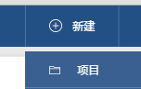
- 点击创建项目,输入项目名称和描述，点击确定会进入创建的项目
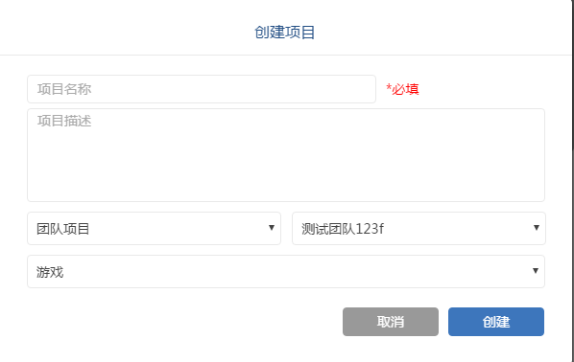
- 点击流程选项卡创建流程,输入流程描述及开始结束时间，权重，负责人，参与人等信息
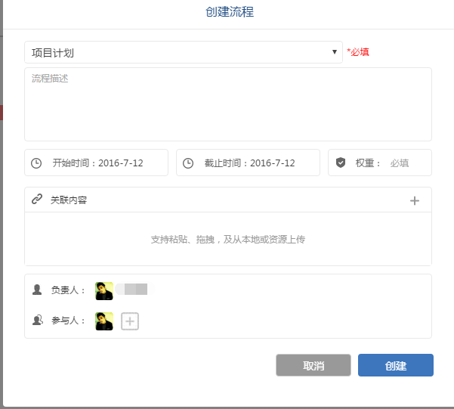
- 点击确定创建流程成功；
- 点击左侧任务菜单
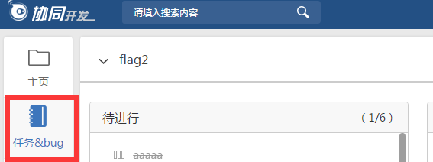
- 点击创建任务按钮

- 填入任务描述，选择项目，流程，分组，优先级，截止时间等必填输入项，及相关人员.点击点击添加按钮创建任务；
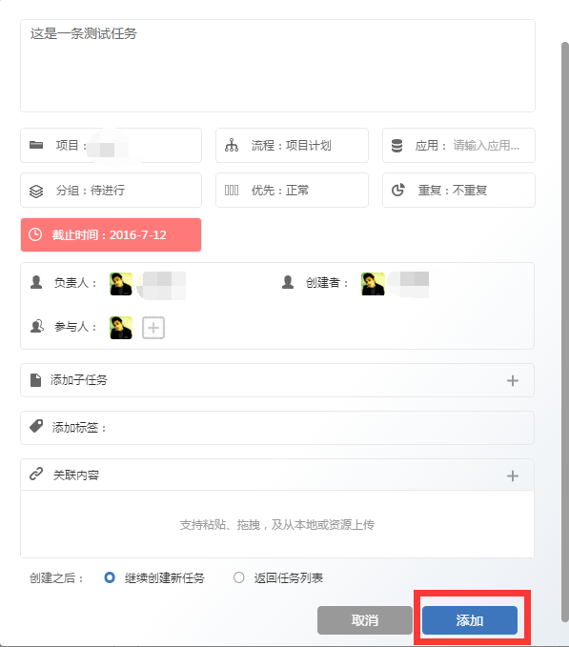

进程视图
暂略。

部署视图
暂略。

实施视图

概述
[本小节指定并定义各个层及其内容、添加到指定层时要遵循的规则以及各层之间的边界。还应包括一个显示层间关系的构件图。 ]

层
[对于每个层，都用一个小节来加以说明，其中包括该层的名称和一个构件图，并列举位于该层的子系统。]

数据视图（可选）
暂略。

大小和性能
暂略。

质量
暂略。

